企业强检系统登录网址：http://fjqj.fjjl.net/Main/Login.aspx?rid=7
浏览器要求：最新版谷歌浏览器
1、已申报过的单位，登录系统，点击主页面左侧“器具管理”选中要申报的仪器，选“复制当前行”
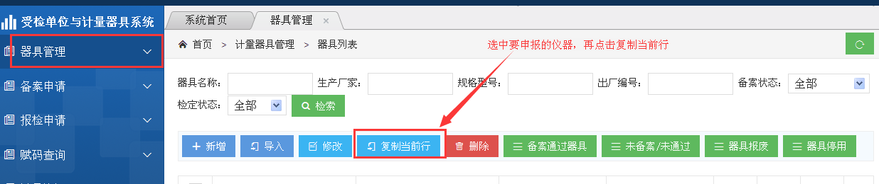
“复制当前行”后会出现下面对话框，数量写1，会自动跳转一行，出厂编号复制第一行，管理编号：自编，再提交保存
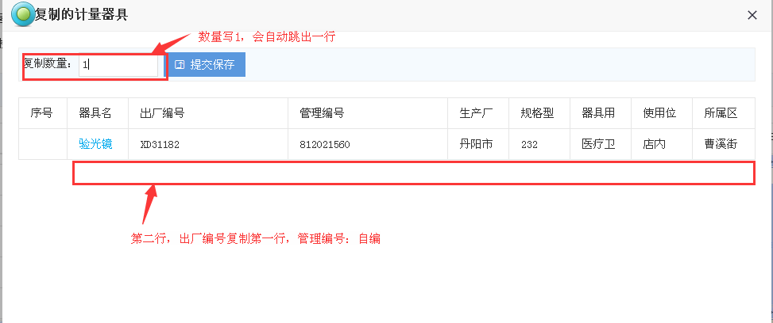
提交保存后，点击主页面左侧进入“器具管理”选中仪器进行修改
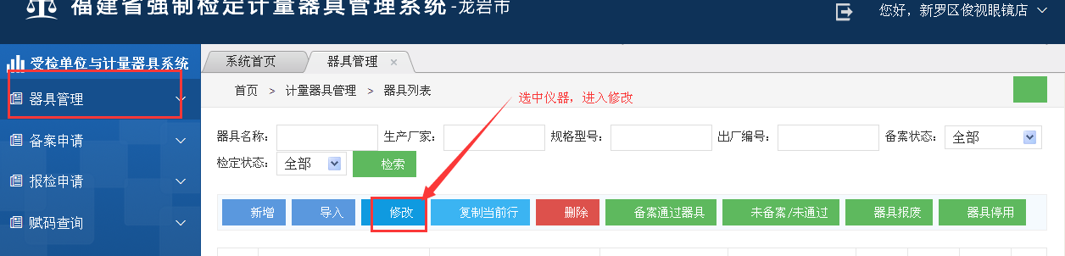
进入修改会出现以下对话框，选已检定，检定证书编号、检定机构、检定结论、检定日期、下次检定日期请填写上一年检定证书编号，
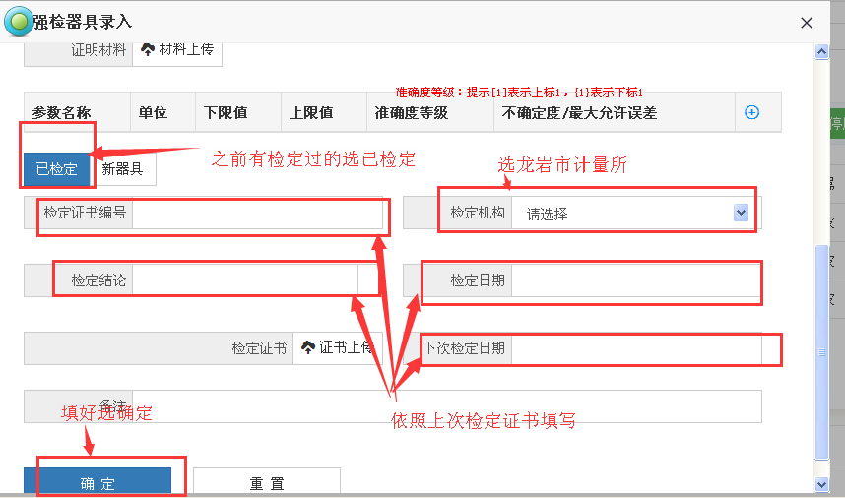
2、填写完毕后，点击主页面左侧“备案申请”，点击下拉菜单“备案申请新增”，选中需要备案的器具，直接提交申请，等待审核通过。

3、企业计量器具备案通过后：点击主页面“报检申请，点击”报检申请新增“，勾选需要报检的计量器具，检定机构选：龙岩市计量所，提交申请，等待审核。
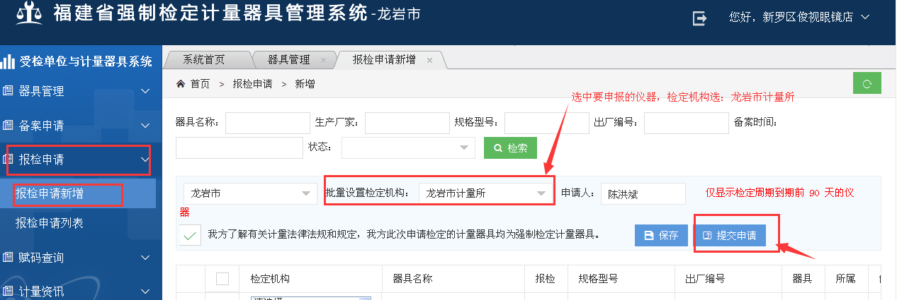

如有疑问，请咨询电话：0597-2301558

